MODUL AJAR 5
PENDIDIKAN AGAMA ISLAM DAN BUDI PEKERTI

Nama Penyusun : DARWIS, HASNUR, SYAHRULLAH
Sekolah : UPTD SDN 95 ABBEKAE
Fase/Kelas/Semester : B/III/1 (Ganjil)
Alokasi Waktu : 2x3 JP
Tahun Ajaran : 2023/2024
Elemen : Fikih
Profil peserta didik : Kondisi peserta didik terbagi menjadi dua kelompok
- Sebagaian besar belum mengetahui ketentuan puasa
- Sebagian kecil belum mengetahuai
Dimensi Profil Pelajar Pancasila : Beriman, bertakwa kepada Tuhan YME, dan Berakhlak Mulia;
gotong royong, mandiri, bernalar kritis.

- Capaian Pembelajaran
- Peserta didik dapat melaksanakan puasa, salat jumat dan salat sunah dengan baik, memahami konsep baligh dan tanggung jawab yang menyertainya (taklif).

- Tujuan Pembelajaran
- Memahami ibadah puasa.

- Kriteria Ketercapaian Tujuan Pembelajaran (KKTP)
- Menjelaskan ketentuan puasa
- Menjelaskan hikmah puasa

- Asesmen Awal
Asesmen di awal pembelajaran yang dilakukan untuk mengetahui kesiapan peserta didik untuk mempelajari materi tentang ketentuan puasa.
Untuk mengecek pengetahuan dan keterampilan prasyarat belajar tentang ketentuan puasa, juga untuk mengecek sejauh mana pemahaman/pengalaman peserta did dalam hal pengetahuan dan keterampilan ketentuan puasa, guru memberikan pertanyaan ke beberapa peserta didik secara acak, dan peserta didik menjawab pertanyaan tersebut.

Instrumen: (menyiapkan beberapa pertanyaan, bisa dalam bentuk pertanyaan Lisan, tertulis atau kuis atau disesuaikan dengan kebutuhan)
- Perintah puasa terdapat pada Q.S.... ayat....
- Rukun puasa yang pertama adalah...
- Sanggup dan kuat berpuasa termasuk... puasa
- Menyegerakan berbuka termasuk ... puasa
- Sebutkan satu hikmah puasa!

Diagnosis hasil asesmen:
NO | Nama | No. Soal |  |  |  |  | Tindak Lanjut
 |  | 1 | 2 | 3 | 4 | 5
1 | Amelia | 1 | 0 | 0 | 1 | 1 | Nilai : mendapatkan tugas tambahan dan pengayaan
2 | Khoyla | 0 | 1 | 1 | 1 | 0 | Nilai : perlu pembimbingan dan pendampingan
Dst.
Keterangan :
- Pada tabel tersebut tertulis nomor urut soal yang berkaitan dengan materi yang akan diajarkan.
- Pada kolom No. Soal diisi angka 1 jika peserta didik dapat menjawab soal, diisi angka 0 jika peserta didik tidak dapat menjawab soal.

- Langkah-langkah/Kegiatan Pembelajaran:
Pertemuan Pertama (KKTP 1)
Kegiatan Pendahuluan:
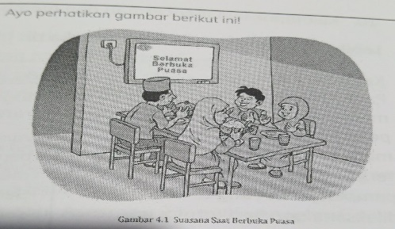
Peserta didik menjawab salam pembuka dari guru dilanjutkan dengan pembuka pembelajaran oleh guru. Peserta didik memimpin doa bersama yang dilanjutkan dengan membaca al-Qur’an secara bersama-sama (nama surah sesuai dengan program pembiasaan yang ditentukan sebelumnya). Guru menyampaikan indikator/kritere ketercapaan tujuan pembelajaran. Guru memotivasi peserta didik untuk berpartisipas aktif agar terbangun sikap pembelajar mandiri.
Kegiatan Inti:
- Peserta didik diajak mengamati gambar tentang suasana berbuka
- Setelah mencermati gambar tersebut, peserta didik diminta pendapat sekitar pelaksanaan puasa di bulan Ramadan Guru memberi penguatan terkait
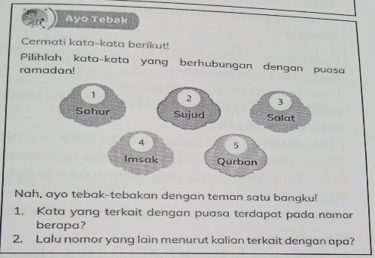
- dengan maksud jawaban dari pertanyaan tersebut.
- Peserta didik mengamati gambar.Kemudian menentukan hal mana yang berhubungan dengan puasa Ramadan
- Peserta didik membaca cerita yang ada dalam buku siswa (Sumber: Buku Siswa PAI dan Budi Pekerti Kelas III, Kurikulum Merdeka, Hal. 92-93, Pusbuk BSKAP Kemdikbudristek RI. 2021)
- Perwakilan kelompok menyampaikan presentasi terkait cerita tersebut.
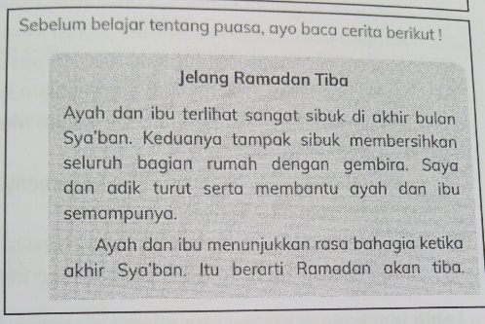
- Sebelum kegiatan membaca buku teks, peserta didik dibagi kelompok sesuai dengan point materi ketentuan puasa.
- Peserta didik membaca materi ketentuan puasa yang meliputi pengertian puasa, syarat-syarat puasa, rukun puasa, sunah puasa, dan hal-hal yang membatalkan puasa
- Masing-masing perwakilan kelompok menyampaikan garis besar materi sesuai dengan hasil bacaannya.
- Kelompok lain mencermati dan memberi tanggapan bila diperlukan Lebih lengkapnya materi bisa dibuka di: https://bukukemdikbud.go.id/katalog

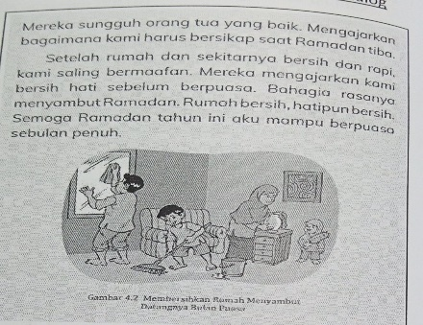
Kegiatan Penutup:
Pada akhir pelajaran, guru dapat memandu aktivitas refleksi. Peserta didik agar dapat mengemukakan pendapatnya terkait dengan materi pembelajaran yang telah dilaksanakan. Berikutnya guru memberikan penguatan materi pembelajaran. Peserta didik menerima informasi berkaitan dengan rencana pembelajaran pada pertemuan berikutnya. Peserta didik bersama guru menutup pembelajaran dengan berdo’a

Pertemuan Kedua (KKTP 2)
Kegiatan Pendahuluan:
Peserta didik menjawab salam pembuka dari guru dilanjutkan dengan pembuka pembelajaran oleh guru. Peserta didik memimpin doa bersama yang dilanjutkan dengan membaca al-Qur’an secara bersama-sama (nama surah sesuai dengan program pembiasaan yang ditentukan sebelumnya). Guru menyampaikan indikator/kritere ketercapaan tujuan pembelajaran. Guru memotivasi peserta didik untuk berpartisipas aktif agar terbangun sikap pembelajar mandiri.

Kegiatan Inti:
- Sebelum kegiatan membaca buku teks, peserta didik dibagi kelompok sesuai dengan point materi ketentuan puasa.
- Peserta didik membaca materi hikmah puasa yang meliputi hikmah puasa terhadap tubuh kita, hikmah puasa dalam kehidupan sosial. (Sumber: Buku Siswa PAI dan Budi Pekerti Kelas III, Kurikulum Merdeka, Hal. 101-102, Pusbuk BSKAP Kemdikbudristek RI. 2021
- Masing-masing perwakilan kelompok menyampaikan garis besar materi sesuai dengan hasil bacaannya.
- Kelompok lain mencermati dan memberi tanggapan bila diperlukan.
- Peserta didik menceritakan pengalaman berpuasa di depan kelas.
Lebih lengkapnya materi bisa dibuka di: https://buku.kemdikbud.go.id/katalos

Kegiatan Penutup:
Pada akhir pelajaran, guru dapat memandu aktivitas refleksi peserta didik agar dapat mengemukakan pendapatnya terkait dengan materi pembelajaran yang telah dilaksanakan. Berikutnya guru memberikan penguatan materi pembelajaran. Peserta didik menerima informasi berkaitan dengan rencana pembelajaran pada pertemuan berikutnya. Peserta didik bersama guru menutup pembelajaran dengan berdo’a.

- Asesmen Formatif (dalam proses pembelajaran)
Asesmen di dalam proses pembelajaran dilakukan untuk mengetahui perkembangan peserta didik dan sekaligus pemberian umpan balik yang cepat. Dilakukan sepanjang proses pembelajaran, atau di akhir pembelajaran. Asesmen ini untuk mengecek pula pengetahuan dan keterampilan peserta didik dalam melaksanakan pembelajaran materi ketentuan ibadah puasa, sekaligus memberikan perbaikan-perbaikan/ pembimbingan langsung (direct teching) pada peserta didik pada hal-hal yang masuk pada kriteria perlu pembimbingan.

Nama peserta didik:
Berilah tanda (√)
No | Kriteria Ketercapaian | Kriteria
 |  | 4 | 3 | 2 | 1
1 | Menjelaskan ketentuan ibadah puasa
2 | Menjelaskan hikamah puasa
Keterangan:
4 sudah muncul secara keseluruhan, 3 = muncul sebagian besar, 2= muncul sebagian kecil, 1 = belum muncul.

- Asesmen Akhir (Sumatif)
KKTP 1,2:
Menjelaskan ketentuan ibadah puasa dan hikmah puasa

Asesmen sumatif dilakukan dengan test tertulis bentuk (soal isian dan uraian).
Instrumen:
Soal isian dan uraian
No | Pertanyaan | Jawaban
1 | Jelaskan pengertian-pengertian puasa! | Suatu amalan ibadah yang dilakukan dengan menahan diri dari segala sesuatu seperti makan, minum, perbuatan burun maupun dari yang membatalkan puasa mulai dari terbitnya fajar hingga terbenamnya matahari.
2 | Perintah puasa terdapat pada Q.S. … ayat… | Al-Baqarah ayat 183
3 | Rukun puasa yang pertama adalah … | Niat
4 | Sanggup dan kuat berpuasa termasuk … puasa | Syarat wajib
5 | Menyegerakan berbuka termasuk … puasa | Sunah
6 | Sebutkan satu hikmah puasa! | Membiasakan sabar dalam kehidupan
7 | Selain menahan untuk makan dan minum, saat puasa kita harus menahan diri dari perbuatan …. | Dosa
8 | Puasa yang wajib ditunaikan karena seseorang berjanji untuk melakukan puasa tersebut karena sebab sebuah keinginan disebut puasa …. | Nazar

Kriteria Penilaian | Skor
Jika peserta didik menjawab dengan benar 8 kunci jawaban | SB
Jika peserta didik menjawab dengan benar 6-7 kunci jawaban | B
Jika peserta didik menjawab dengan benar 4-5 kunci jawaban | C
Jika peserta didik menjawab dengan benar 1-3 kunci jawaban | K
Keterangan : SB=Sangat Baik (4), C=Cukup (2), KB=Kurang (1).
Peserta didik dapat mencapai KKTP jika minimal mencapai kriteria B dengan skor minimal 75 (kriteria minimal mencapai KKTP disesuaikan guru yang bersangkutan).

